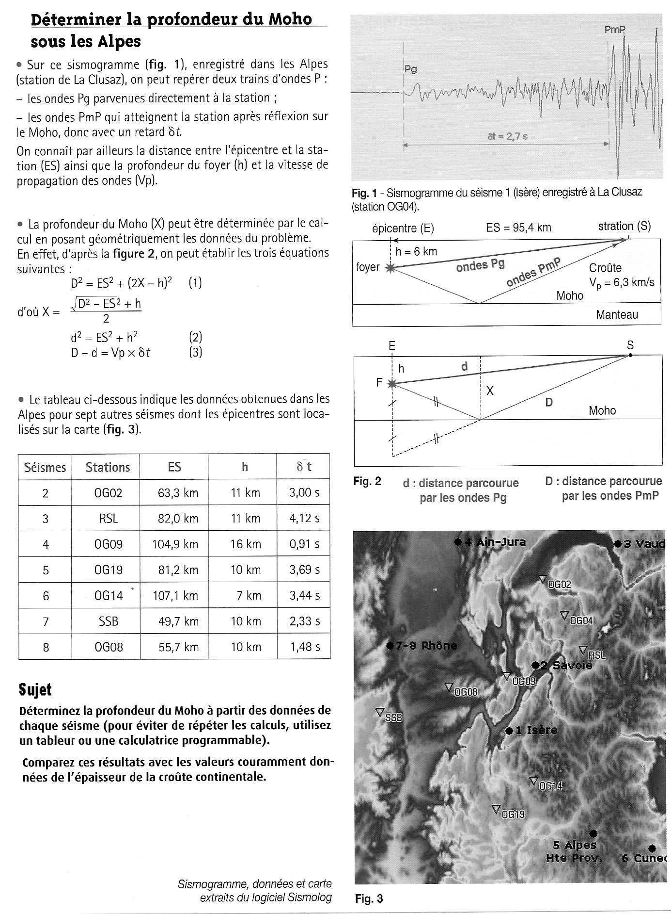

Eléments de correction :

Profondeur du MOHO sous les Alpes.
Appliquer la formule pour trouver la profondeur du MOHO
Comparaison avec la valeur de 30KM donnée généralement : sous les alpes le MOHO est plus profond, en fait les chaînes de montagnes comme les Alpes présentent une racine crustale qui compense en profondeur l’épaisseur de la croûte continentale.

Le terme « isostasie » (du grec isos, égal, et stasis, arrêt) traduit l'état d'équilibre des roches de la croûte terrestre par rapport au manteau sous-jacent. Ce phénomène implique que, au-dessus d'une certaine profondeur, appelée niveau de compensation, la masse des roches crustales superficielles est partout la même quelle que soit l'altitude des reliefs. En dessous du niveau de compensation, il n'y a pas de variations significatives de densité.Le phénomène d'isostasie fut mis en évidence, pour la première fois, il y a plus de 250 ans par l'astronome français Pierre Bouguer

